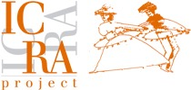
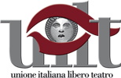

Centro Studi UILT Lombardia
diretto da Brunella Ardit

presenta

SEMINARIO TEATRALE
Drammaturgia dell’Attore
3° Livello

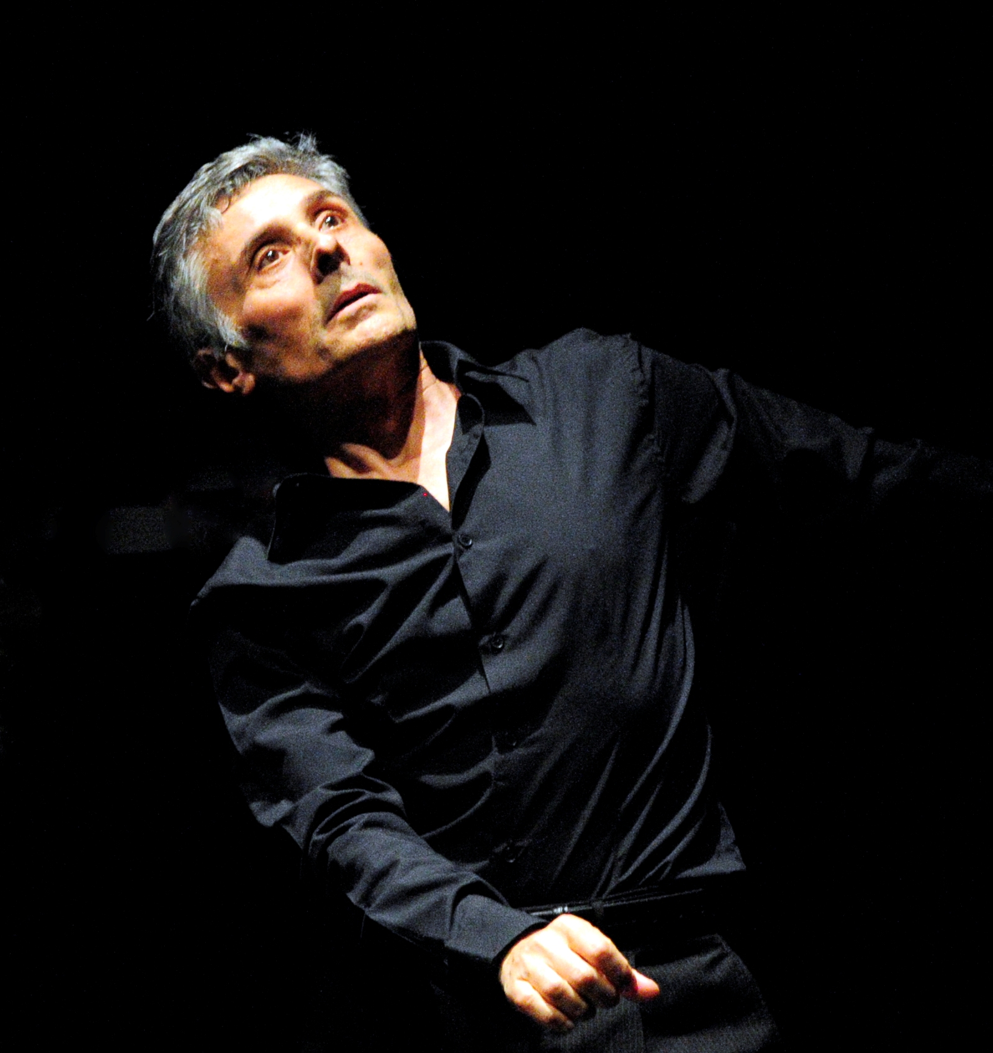
Michele Monetta

11 e 12 Novembre 2017

CINISELLO BALSAMO - Milano
presso la sala di ONEIROS TEATRO - via Cornaggia 37

